**Ferienhortprogramme Schuljahr 2025/2026**

1. 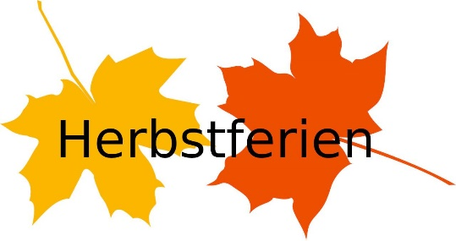**Herbstwoche vom 06.10.2025 bis 10.10.2025, Hort Naville-Haus, Zürichstrasse 92**

|  |  |  |  |  |
| --- | --- | --- | --- | --- |
| Montag  06.10.2025 | Dienstag  07.10.2025 | Mittwoch  08.10.2025 | Donnerstag  09.10.2025 | Freitag  10.10.2025 |
| Bella Italia  Pizza, Pasta und Co. | Ferienhort-Olympiade | Besuch Stiftung Pfarrer Sieber – Wir bringen selbstgebackener Kuchen für Menschen in Notsituationen | Einsatz für die Tiere | Besuch Mühlerama  Zürich |

1. **Herbstwoche vom 13.10.2025 bis 17.10.2025**

|  |  |  |  |  |
| --- | --- | --- | --- | --- |
| Montag  13.10.2025 | Dienstag  14.10.2025 | Mittwoch  15.10.2025 | Donnerstag  16.10.2025 | Freitag  17.10.2025 |
| Herbstblätter und Malen | Zelten und tun, was uns gefällt | Tierstimmen und Cake-Pops | FIFA-Museum | Waldtag |

**Anmeldeschluss Herbstferien 5.09.2025**